PHÒNG GIÁO DỤC VÀ ĐÀO TẠO QUẬN GÒ VẤP

TRƯỜNG THCS QUANG TRUNG

ĐỀ THI HỌC KỲ II – MÔN TOÁN – LỚP 8 - NĂM HỌC 2008- 2009

Bài 1: (2,5 điểm)

Giải các phương trình

1. 



1. 

Bài 2: (1,5 điểm)

Gải bất phương trình và biểu diễn tập nghiệm trên trục số

1) 

2) 

Bài 3:(2 điểm)

Miếng đất hình chữ nhật có chiều dài gấp ba lần chiều rộng. Nếu tăng chiều rộng thêm 4m và tăng chiều dài thêm 2m thì diện tích tăng thêm 92m2. Tính chu vi của miếng đất?

Bài 4: ( 4 điểm)

Cho hình chữ nhật ABCD có AB=8cm, BC=6cm và hai đường chéo cắt nhau tại O .Qua B kẻ đường thẳng a vuông góc với BD, a cắt DC tại E.

1. Chứng minh tam giác BCE và tam giác DBE đồng dạng.
2. Kẻ đường cao CH của tam giác BCE. Chứng minh BC2 = CH.BD
3. Tính tỉ số diện tích của tam giác CEH và diện tích của tam giác DEB
4. Chứng minh ba đường OE, BC, DH đồng quy.

HƯỚNG DẪN CHẤM BÀI THI HỌC KỲ II – NĂM HỌC 2008- 2009

Bài 1: (2,5 điểm) Giải các phương trình

 0,25

 0,5



- ĐKXĐ:  0,25

- Quy đồng mẫu thức và khử mẫu, rút gọn được phương trình 0x=0 0,5

- Kết luận phương trình vô nghiệm 0,25

 0,25

Bài 2: (1,5 điểm) Gải bất phương trình và biểu diễn tập nghiệm trên trục số

1) 

- Đưa phương trình về dạng 6+2(1+2x) > 2x-1-12 0,25

- Tìm được x >  0,25

- Kết luận tập nghiệm của bất phương trình S=  0,25

- Biểu diễn tập nghiệm của bất phương trình trên trục số 0,25

 0

2) 

- Đưa phương trình về dạng  0,5

- Kết luận tập nghiệm của bất phương trình S=  Và Biểu diễn tập nghiệm của bất phương trình trên trục số 0,25

3

Bi 3:(2 điểm)

* + Chọn ẩn, đơn vị đo và xác định điều kiện cho ẩn đúng là 0,25đ
  + Biểu thị các đại lượng chưa biết qua ẩn đúng: 0,5
  + Lấp phương trình đúng 0,5
  + Giải phương trình đúng 0,25
  + Kết luận đúng

Bài 4: ( 4 điểm)

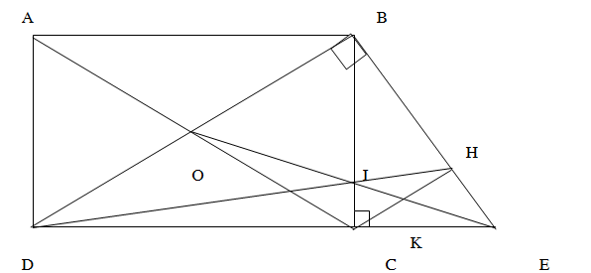

a)Chứng minh tam giác BCE và tam giác DBE đồng dạng.

- Chứng minh được  là góc chung 0,5

- Kết luận ∆BCE ∆DBE 0,25

b)Kẻ đường cao CH của tam giác BCE. Chứng minh BC2 = CH.BD

- Chứng minh được ∆BCD ∆ CHB 0,5

- Suy ra tỉ số bằng nhau  0,25

- Suy ra hệ thức BC2 = CH.BD 0,25

c)Tính tỉ số diện tích của tam giác CEH và diện tích của tam giác DEB

- Tính được CH 0,25

- Chứng minh được ∆CHE ∆DBE 0,25

- Suy ra tỉ số  0,5

d)Chứng minh ba đường OE, BC, DH đồng quy.

- Gọi I là giao điểm của BC và DH, EI cắt BD tại O’, gọi K là giao điểm của CH và OI,

- Chứng minh được K là trung điểm của CH 0,5

- chứng minh O là trung điểm của BD suy ra O’O 0,5

- Kết luận ba đường đồng quy tại I 0,25